Espinal, 20 de marzo de 2025

Señores:

HOSPITAL SAN JOSE E.S.E.

Dra. Diana Marcela Campos Barrios

Gerente

**ASUNTO: CERTIFICACIÓN DE INHABILIDADES E INCOMPATIBILIDADES – HOSPITAL SAN JOSE E.S.E.**

Yo, Jhon Javer Lozano Arce mayor de edad, identificada con la cédula de ciudadanía No. 97’612.752, por medio del presente documento manifiesto bajo juramento no hallarme incurso, en algunas de las causales de inhabilidad e incompatibilidad contenidas en los artículos 8 y 9 de la Ley 80 de 1993.

La presente certificación se expide en el Municipio de Ortega Tolima,

Cordialmente,

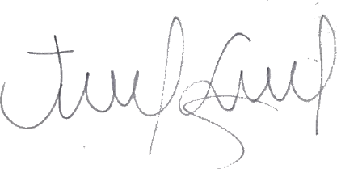

**JOHN JAVER LOZANO ARCE**

**C.C: 97.612.752 DE SAN JOSE DEL GUAVIARE**